“Київський фаховий коледж зв’язку”

Циклова комісія Комп’ютерної інженерії

**ЗВІТ ПО ВИКОНАННЮ**

**ЛАБОРАТОРНОЇ РОБОТИ №9**

з дисципліни: «Операційні системи»

**Тема: «Захист системи та користувачів у Linux. Створення користувачів та груп»**

Виконавли студенти

групи РПЗ-03

Команда: Губенко Є.О.,

Заїка С.В. та Кресан Р.А.

Перевірив викладач

Сушанова В.С.

Київ 2022

**Мета роботи:**

1. Отримання практичних навиків роботи з командною оболонкою Bash.

2. Знайомство з базовими діями при створенні нових користувачів та нових груп користувачів.

**Матеріальне забезпечення занять**

1. ЕОМ типу IBM PC.

2. ОС сімейства Windows (Windows 7).

3. Віртуальна машина – Virtual Box (Oracle).

4. Операційна система GNU/Linux – CentOS.

5. Сайт мережевої академії Cisco netacad.com та його онлайн курси по Linux

**Завдання для попередньої підготовки**

***Готував матеріал студент*** ***(Имя)***

1. На базі розглянутого матеріалу дайте відповіді на наступні питання:
   1. Розкрийте поняття UPG, коли їх доцільно використовувати?

*\*Текст\**

* 1. Якими командами можна створити групи користувачів? Наведіть приклади.

*\*Текст\**

* 1. Якими командами можна змінити налаштування груп користувачів? Наведіть приклади.

*\*Текст\**

**Хід роботи**

***Готував матеріал студент (Имя)***

1. Опрацюйте всі приклади команд, що представлені у лабораторних роботах курсу NDG Linux Essentials - Lab 15: System and User Security та Lab 16: Creating Users and Groups. Створіть таблицю для опису цих команд***.

|  |  |
| --- | --- |
| Назва команди | Її призначення та функціональність |
|  |  |
|  |  |
|  |  |
|  |  |
|  |  |

***Скріншоти виконання команд в терміналі можна не представляти, достатньо коротко описати команди в таблиці.

***Готував матеріал студент (Имя)***

1. Виконайте наступні практичні завдання у терміналі наступні дії (продемонструвати скріншоти):
   * **виведіть інформацію про поточного користувача різними способами (підказка використовуйте команди id та grep);**

*Виведена інформація містить ідентифікатор користувача (UID), ідентифікатор групи користувачів (GID) та список додаткових груп користувача.*

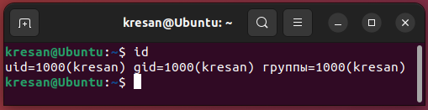

*Виведена інформація містить інформацію про користувача в файлі /etc/passwd, включаючи ідентифікатор користувача та групи.*

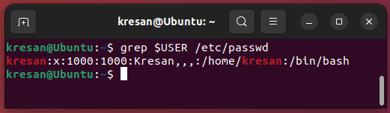

* + **попрактикуйте в терміналі команди last, w та who. Порівняйте результати виводу кожної команди, які деталі відсутні в кожній із команд порівняно з іншими?**

*Команда last виводить інформацію про попередні входження користувачів у систему. Вона показує список користувачів, які успішно ввійшли до системи, а також час їх входу та вихіду. Також відображається термінал, з якого було здійснено вхід.*

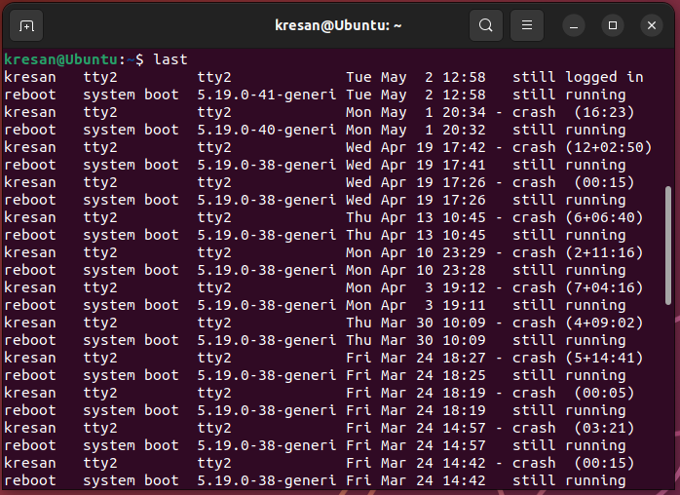

*Команда w показує, хто зараз залогінений у системі та які процеси вони виконують. Крім того, він показує інформацію про час роботи користувачів та з якого терміналу вони працюють.*

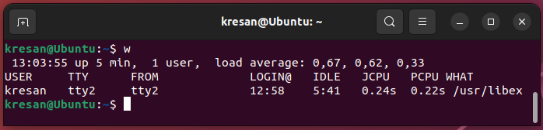

*Команда who відображає лише список користувачів, які залогінені на даний момент до системи, а також інформацію про те, з якого терміналу вони зайшли до системи.*

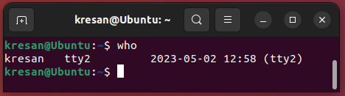

* + **створіть дві нові групи користувачів - super_admins, noob_users та good_students, визначте їх ідентифікатори;**

*Для створення нових груп користувачів можна скористатися командою groupadd. Ідентифікатори новостворених груп можна перевірити за допомогою команди grep та файлу /etc/group, де зберігаються дані про групи користувачів.*

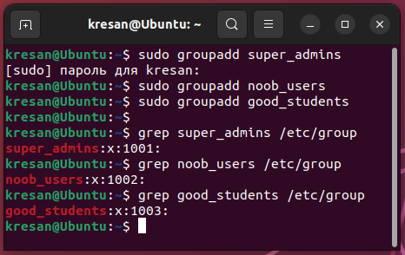

* + **для кожного члену Вашої команди за допомогою терміналу створіть нового користувача (якщо працюєте самі, то просто трьох довільних користувачів), не забудьте після створення нового користувача одразу задати йому пароль;**

*Для створення нового користувача в Linux можна скористатися командою adduser. Після виконання команди система попросить ввести пароль для нового користувача, а також запитає додаткові дані про користувача, такі як ім'я та номер телефону. Ці дані є необов'язковими і можна пропустити їх, натиснувши Enter.*

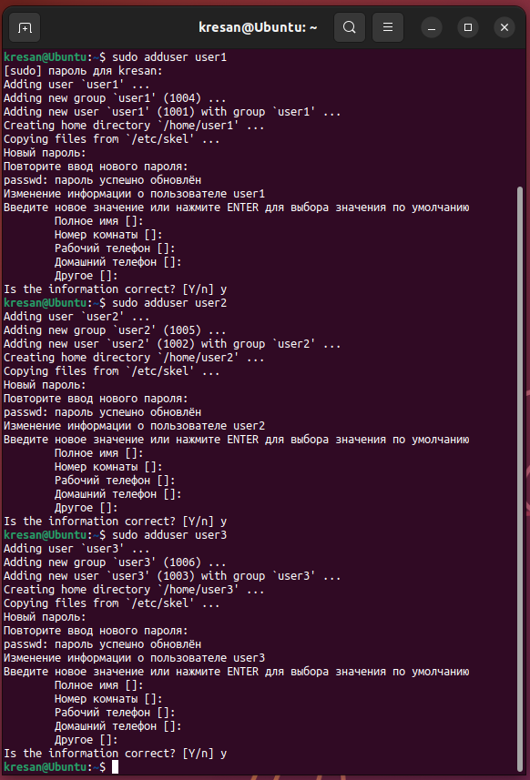

* + **додайте нових користувачів у створені Вами нові групи таким чином, щоб у групах super_admins та noob_users було по 2 користувачі, один з яких є в обох групах, у групу good_students додайте всіх трьох користувачів;**

*Для додавання користувача до групи можна скористатися командою usermod.*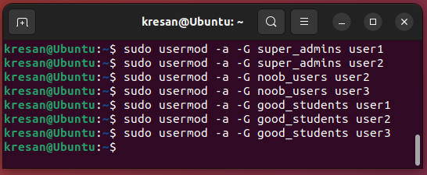

* + **перегляньте інформацію про групи, та які користувачі до них входять, поясніть що ви бачите;**

*Інформацію про групи та їх членів можна переглянути за допомогою команди getent.*

*Переглянемо інформацію на групі super_admins. Тут 1001 - це ідентифікатор групи, а user1, user2 - користувачі, які належать до цієї групи.*

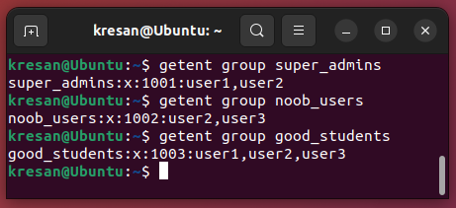

* + **видаліть першого створеного вами користувача, перегляньте чи залишиться інформація про нього в групах, де він перебував;**

*Щоб видалити користувача, можна використати команду userdel, передавши їй ім'я користувача, якого потрібно видалити. Після виконання цієї команди інформація про користувача user1 буде видалена з системи. Щоб перевірити, чи залишилась інформація про користувача в групах, можна знову використати команду getent. Якщо у виводі цієї команди є згадка про користувача user1, то це означає, що інформація про нього ще залишилась у групі. В іншому випадку - інформації про користувача немає у групі. У моєму випадку інформація про користувача, у групі, видалилася.*

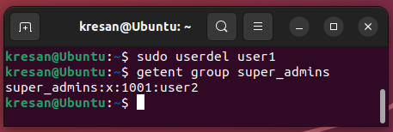

* + **видаліть другого користувача, перегляньте чи залишиться інформація про нього в групах, де він перебував;**

*При видаленні користувача user2, інформація про нього в групах зникла.*

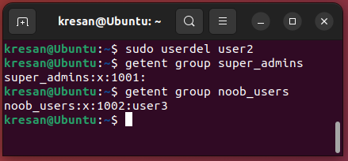

* + **видаліть третього користувача, перегляньте чи залишиться інформація про нього в групах, де він перебував;**

*При видаленні користувача user3, інформація про нього в групах, в яких він перебував, зникла.*

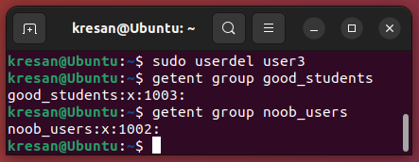

* + **перегляньте інформацію про існуючі групи користувачів;**

*Щоб переглянути список усіх груп, можна виконати команду getent group. Ця команда виведе список всіх груп на системі, разом з інформацією про їх ідентифікатори та членів.*

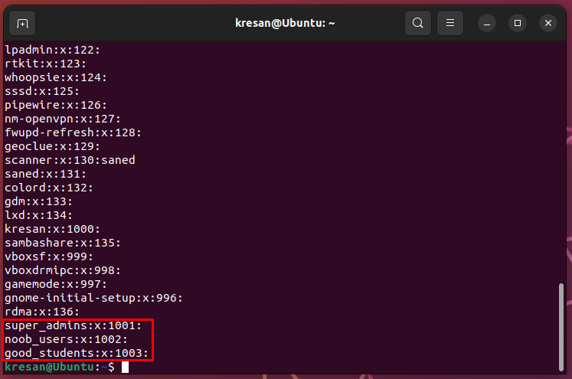

*Оскільки ми видалили створених нами користувачів, інформація про них в групі зникла, тому групи порожні.*

* + **видаліть створені Вами групи користувачів;**

*Щоб видалити групу користувачів в Linux, можна використати команду groupdel, за якою слідує назва групи, яку потрібно видалити. Після виконання цієї команди інформація про видалену групу буде видалена з файлу /etc/group. При цьому користувачі, які були в цій групі, залишаться без групи, і їхня група буде змінена на значення users.*

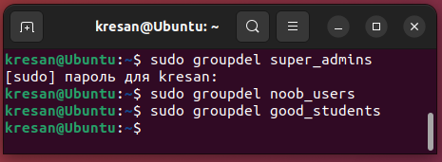

* + **перегляньте інформацію про існуючі групи користувачів.**

*Виконавши команду getent group, ми помічаємо що створені нами групи зникли.*

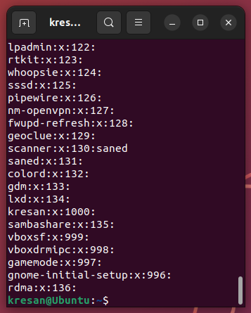

***Готував матеріал студент (Имя)***

**Відповіді на контрольні запитання**

1. Чому в конфігураційних файлах паролі не зберігається в явному вигляді?

*\*Текст\**

1. Чому не рекомендується виконувати повсякденні операції, використовуючи обліковий запис root?

*\*Текст\**

1. У чому відмінність механізмів отримання особливих привілеїв su і sudo?

*\*Текст\**

1. Чому домашній каталог користувача root не розміщено в каталозі /home?

*\*Текст\**

1. Для чого використовується команда getent?

*\*Текст\**

1. Яким чином можна видалити існуючі групи користувачів? Чи залишиться інформація про них десь у системі?

*\*Текст\**

1. Як можна змінити пароль користувача?

*\*Текст\**

1. Яке призначення команди chage?4

*\*Текст\**

1. Які параметри команди usermod ви вважаєте найбільш використовуваними?

***Готував матеріал студент (Имя)***

**Висновки**

В ході виконання лабораторної роботи …